Storvretacupen 2024 – Rönnby IBK P13
Här följer information kring Storvretacupen. Läs igenom och om ni har frågor kring något så tveka inte att kontakta någon av oss ledare. Kontaktuppgifter finns i slutet.
Vi ställer upp med två lag i cupen i samma åldersklass, P12-P14 Lätt.
Som i alla cuper kommer vi så gott det går titta på varandras matcher och peppa kompisarna i andra laget.
Föräldrarna behöver hjälpa med att skjutsa spelarna till och från Uppsala, samt förstås ställa upp som en fantastisk publik i både med och motgång.

Se till barnen läger sig i tid dagen innan match och äta ordentlig frukost så vi får glada, vakna och spelsugna killar på första matcherna .

Lagindelning och plan för samåkning i bilar
Lag 1 (P12-14L – Grupp 2)
Spelare | Ledare
Valter | Karolina
Adam | Sara
Charlie | Fredrik
Ebbot | Tobias
William
Linus
Leo
Isak
Sam R
Sigge U
Jonte (M)

Lag 2 (P12-14L – Grupp 1)
Spelare | Ledare
Ludvig | Magnus
Benjamin | Hanna
Alvin | Ricard
Vilgot
Olle
Arvid
Sigge P
Victor E
Kian
Vide

Gemensam lunch
På lördag kommer vi precis som förra året arrangera gemensam lunch på Olearys Gränbystaden för dom som vill. Vi har inte gjort bokningen än så exakt tid skickar vi när vi vet men runt 13:00. Även i år väljer vi att inte betala maten med lagkassan utan man får betala ur egen ficka. Självklart vill vi gärna att föräldrar är med på lunch också .

Hålltider och spelschema
Samling 30 min innan varje match. Se till att vara i god tid, det kommer vara mycket folk på plats överallt.
Lag 1
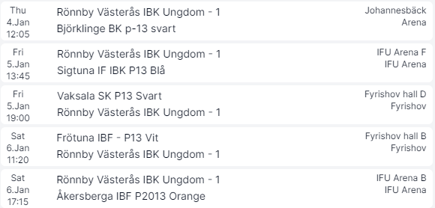

Lag 2
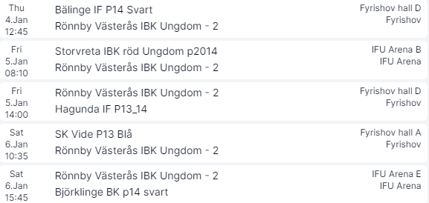

Platser för Matcher
IFU Arena, Råbyvägen 77, Uppsala
Fyrishov, Idrottsgatan 2, Uppsala
Johannesbäcksskolan, Verkmästargatan 21, Uppsala

Parkering
Det kommer att vara många bilar kring IFU och Fyrishov. På IFU-området finns det oftast parkeringar på den östra gaveln mot UTK-hallen och Arenahotellet. Tänk på att betala p-avgifter där det krävs, förra året lappades det för fullt.

Entréavgifter
I IFU Arena och Fyrishov kommer det för besökare att vara entréavgift 50kr/dag eller 120kr/period. Entré löser man i dörren med Swish eller kort. Alla under 16 år går in gratis.
Alla spelare och ledare kommer att ha ett deltagarband som gör det smidigt att ta sig in i arenorna, visa upp det väl synligt när ni passerar in genom entrén.

Ledare med kontaktuppgifter
Ledare | Telefonnummer
Tobias Balsner | 0767249758
Fredrik Strand | 0704264621
Magnus Söderholtz | 0707341518
Hanna Magnet | 0702687762
Karolina Widar | 0730702405
Sara Stålberg | 0724063954
Ricard Santana Arvidsson | 0725258030

Information till alla föräldrar kan komma att skickas ut som SMS-meddelande via Laget.se.
Se till att ha uppdaterat telefonnummer inlagt där.

